**Room8**

**Sequence-diagrams-v0.1**

Μέλη ομάδας:

Μελάνης Γεώργιος,1067378,st1067378@ceid.upatras.gr

Ρέρρας Νικόλαος,1067411, st1067411@ceid.upatras.gr

Ταμπαξής Γεώργιος,1072487, st1072487@ceid.upatras.gr

Τη συγγραφή και τον ποιοτικό έλεγχο του παρακάτω κειμένου επιμελήθηκαν όλα τα μέλη.

• Sequence diagrams

Παρακάτω ακολουθούν τα διαγράμματα ακολουθίας διαμορφωμένα μετά τις αλλαγές στα use cases και την δημιουργία των διαγραμμάτων ευρωστίας.

Τα διαγράμματα σχηματίστηκαν με τη χρήση του εργαλείου **Microsoft Visio**.

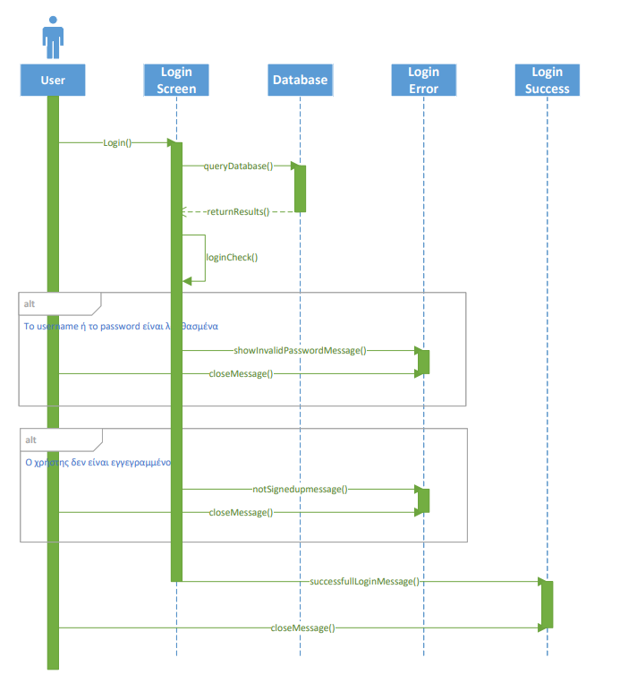**Login**

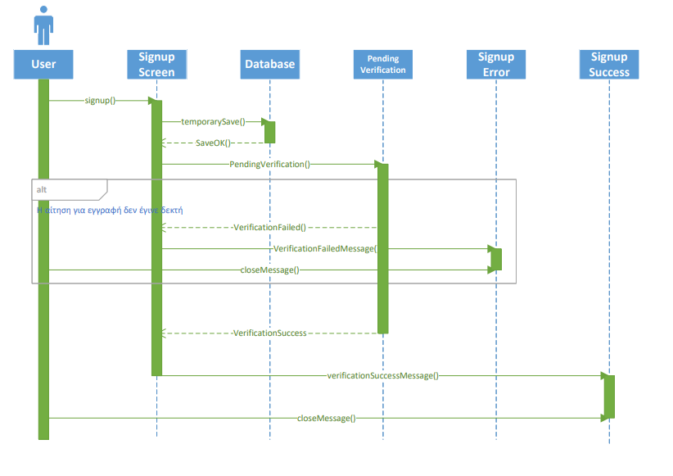**Signup**

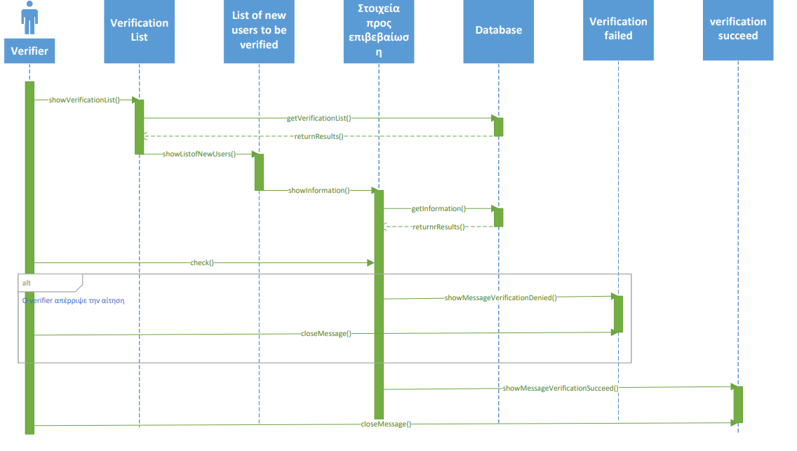**Verification**

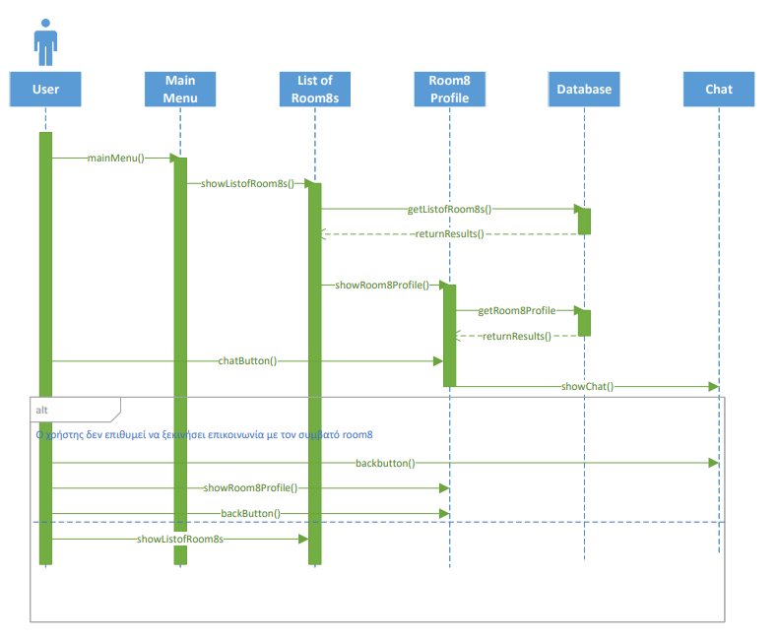**Main Menu**

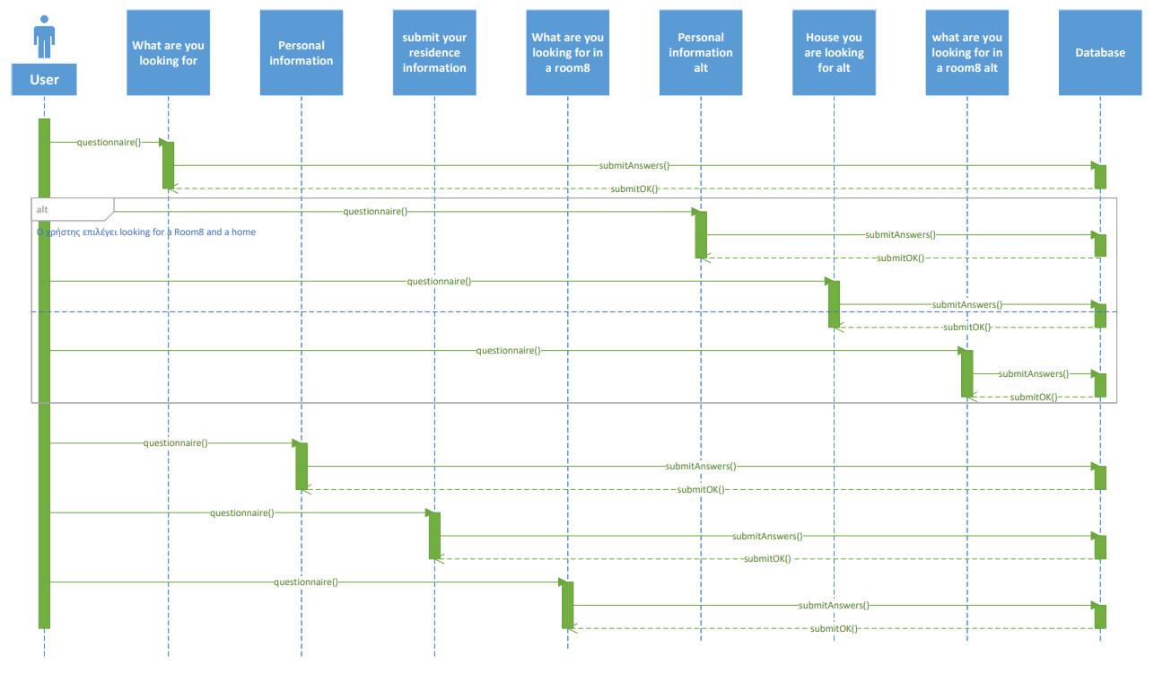**Questionnaires**

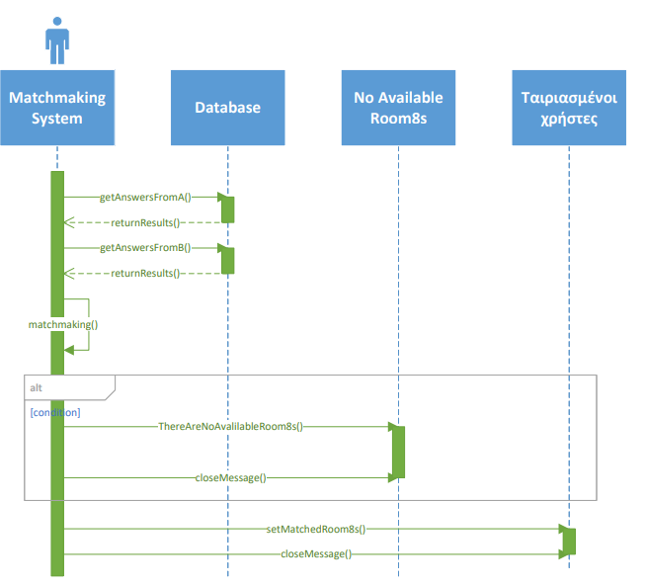**Matchmaking**

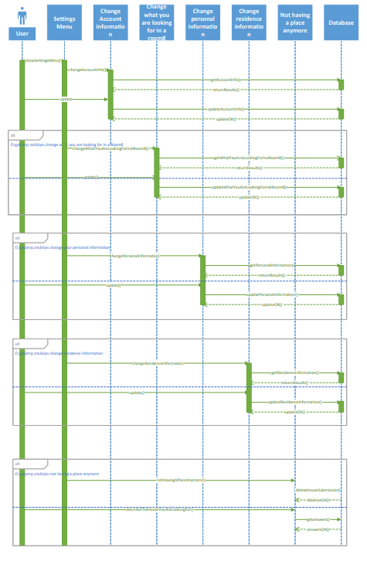**Settings**

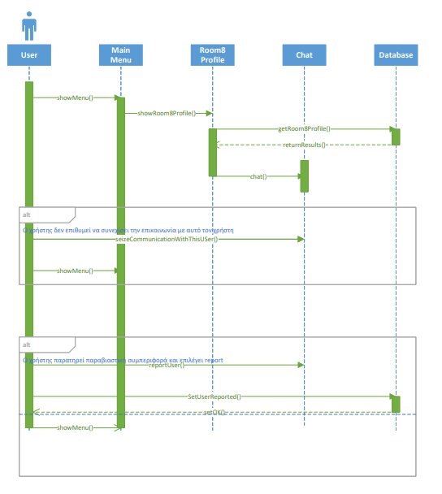**Chat**